Администрация
муниципального образования Ромашкинское сельское поселение
муниципального образования Приозерский муниципальный район
Ленинградской области

П О С Т А Н О В Л Е Н И Е

от 15 ноября 2018 года № 366

«Об утверждении дизайн-проекта благоустройства дворовой территории
ул. Новостроек, дом 1-2-3-4-5-6 п. Ромашки»

Руководствуясь Федеральным законом от 6 октября 2003 года № 131-ФЗ «Об общих принципах организации местного самоуправления в Российской Федерации», в соответствии с постановлением Правительства Российской Федерации от 10 февраля 2017 года № 169 «Об утверждении Правил предоставления и распределения субсидий из федерального бюджета бюджетам субъектов Российской Федерации на поддержку государственных программ субъектов Российской Федерации и муниципальных программ формирования современной городской среды", на основании протокола № 9 решений общественной комиссии по обеспечению реализации приоритетного проекта «Формирование комфортной городской среды» на территории МО Ромашкинское сельское поселение поселения на 2019 год, администрация МО Ромашкинское сельское поселение ПОСТАНОВЛЯЕТ:
1. Утвердить прилагаемый дизайн-проект обустройства дворовой территории ул. Новостроек, дом 1-2-3-4-5-6 п. Ромашки.
2. Утвердить следующий перечень мероприятий по благоустройству дворовой территории ул. Новостроек, дом 1-2-3-4-5-6 п. Ромашки в 2019 году:
Минимальный перечень работ по благоустройству дворовых территорий
- ремонт дворовых проездов;
- обеспечение освещения дворовых территорий;
- установка скамеек;
- установка урн.
Дополнительный перечень работ по благоустройству дворовых территорий
- озеленение территорий;
- установка ограждений;
- оборудование экопарковки;
- обустройство тротуаров.
- установка на детской площадки игровых форм.
3. Опубликовать настоящее постановление на сайте муниципального образования www.ромашкинское.рф.
4. Постановление вступает в силу со дня его подписания.
5.Контроль за выполнением настоящего постановления оставляю за собой.

И.о. главы администрации И.М. Руденко

Руденко И.М. (813) 79-99-515
Разослано: дело-2, прокуратура-1, администратор сайта-1
Приложение
к постановлению администрации
МО Ромашкинское сельское поселение
от 15 ноября 2018 года № 366

Дизайн- проект
по благоустройству дворовой территории многоквартирных домов
по адресу: п. Ромашки, ул. Новостроек, дом 1-2-3-4-5-6.

1. Название проекта и его аннотация.
Дворовая территория – это пространство, ограниченное зданиями по периметру, внутри которого, как правило размещаются детские площадки, места отдыха, зеленые насаждения, местные проезды к домам, объектам социальной инфраструктуры и др.
Дорога - это артерия, связующая дом с внешним миром. Дороги являются важной частью инфраструктуры любого населенного пункта. Комфортное проживание людей напрямую зависит от состояния дорог во дворах.
Асфальтовое покрытие дворового проезда у дома № 4и № 5 по ул. Новостроек в п. Ромашки имеет просадки, выбоины, провалы. Некогда уложенный асфальт местами почти полностью разрушен. Тротуарные дорожки практически отсутствуют, сообщение осуществляется путем протаптывания населением газонных покрытий.
Так же придомовая территория имеет уличное освещения, требующего замены на светодиодное оборудование, установка новых столбов освещения. У многоквартирных домов расположены скамейки, урны, однако их внешний вид и состояние требует замены. Все выполнены в разной стилистике, окрашены различными цветами.

2. Описание проекта
Для решения задач и достижения поставленных целей предлагается реализовать мероприятия по благоустройству дворовой территории, а именно:
- осуществить ремонт покрытия дворового проезда,
- предусмотреть устройство уличного дворового освещения,
- установку скамеек, урн.
- предусмотреть прокладку тротуарных дорожек, с организацией газона,
- предусмотреть дворовое ограждение,
- установить малые формы на детской игровой площадке
- организовать экопраковку.
Асфальтирование придомовой территории – это один из самых востребованных способов благоустройства частного сектора и комплекса многоэтажных домов. Уличное освещение необходимо для полноценной жизнедеятельности любых населенных пунктов. И оно применяется не только в целях безопасности, но и для украшения дворовой территории. Установка опор освещения позволит увеличить видимость на дороге в темное время суток.
3. Мероприятия реализации приоритетного проекта «Формирование комфортной городской среды»
Минимальный перечень работ по благоустройству дворовых территорий
- ремонт дворовых проездов;
- обеспечение освещения дворовых территорий;
- установка скамеек;
- установка урн.
Дополнительный перечень работ по благоустройству дворовых территорий
- озеленение территорий;
- обустройство тротуаров;
- установка игровых форм на детской площадке;
- формирование экопрарковки.

4. Задачи проекта.
Задачами проекта являются:
- Сохранение и поддержание жизнеобеспечения жителей;
- Повышение уровня качества жизни населения;
- Создание условий для благополучной эксплуатации многоквартирного жилого дома и прилегающей территории;
- Формирование эстетического облика придомовой территории;
- Сохранение экологии.
Задачей дизайн-проекта является показать распределение рекреационной нагрузки на дворовую территорию, как зону доступности и развитие центра активного отдыха населения.
Основными видами деятельности являются создание условий для организации благоустройства и обеспечение чистоты на придомовых территориях (содержание, ремонт, капитальный ремонт и реконструкция объектов благоустройства, объектов озеленения, объектов освещения, дорожно-тропиночной системы, реконструкция и развитие ландшафтной архитектуры).
5. Цели проекта.
Целью разработки дизайн-проекта является комплексное развитие и благоустройство дворовой территории, объединившей придомовую территорию нескольких многоквартирных домов, включая междворовое пространство, как единство многофункциональных социальных и культурных объектов.
6. Стоимость работ по благоустройству в рамках реализации проекта:
Минимальный перечень:
Дворовые проезды (752 м.кв.) - 1 354 488
освещение (3 опоры+светильники) - 174 132
скамейки (14 шт.) - 302 107
урны (14 шт.) - 192 549
Дополнительный перечень:
тротуары (947,3 м.кв.)- 4 123 958
Эко-парковка (448 м.кв.) - 794 285
дренаж - 213 826
Озеленение (412 м.кв.) - 179 129
Детский городок на площадку (1шт)- 169 745
Ограждение газонное (160 м.п.) - 201 886
Замена покрытия детской площадки (348 м.кв.) - 178 389
ИТОГО 7 883 856,12
7. Результаты проекта:
Реализация проекта позволит организовать надлежащим образом жизнеобеспечение жителей, сформирует эстетический облик двора и в целом дворовой территории нескольких многоквартирных домов, позволит благополучно эксплуатировать многоквартирный дом и прилегающую к нему территорию.
В целом реализация проекта повысит уровень жизни населения, будет способствовать развитию форм партнёрства между муниципальным образованием, управляющей компанией, собственниками многоквартирного дома.
8. Мероприятия по обеспечению условий жизнедеятельности маломобильных групп населения
В соответствии со СНиП 35-01-2001 проектом необходимо предусмотреть ряд мероприятий по обеспечению условий жизнедеятельности маломобильных групп населения.
Должен быть предусмотрен тип тротуаров, который может быть использован для передвижения инвалидов на креслах-колясках и престарелых (бордюрный камень укладывается заподлицо с мощением). Дорожная сеть парка обеспечивает беспрепятственный транзит по всей территории парка. В местах пересечения основных пешеходных путей с проезжей частью высота бортового камня принята до 0,04 м.

Фото дворовой территории (спутниковый снимок)

Визуализация в виде фотографий предполагаемой к благоустройству территории

Фото дворовой территории п. Ромашки, ул. Новостроек д. 1-2-3-4-5-6

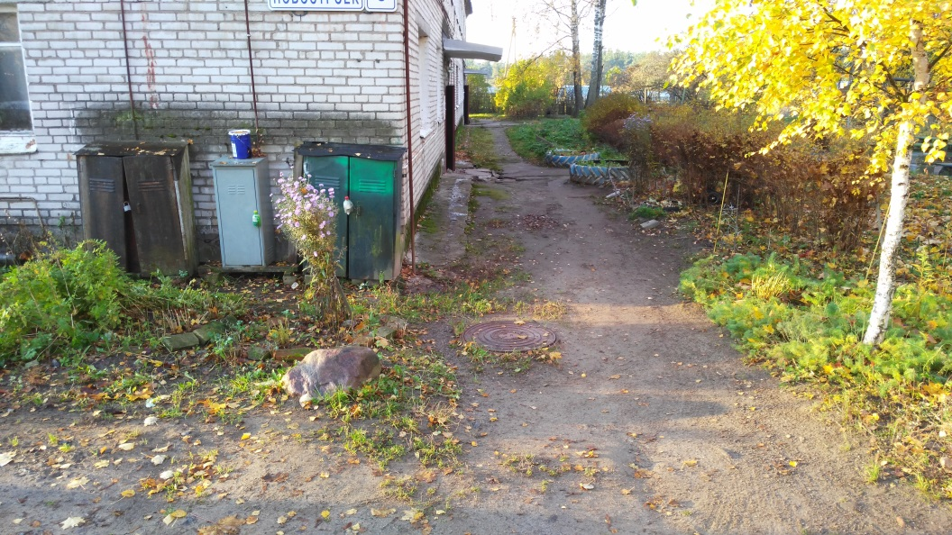 | 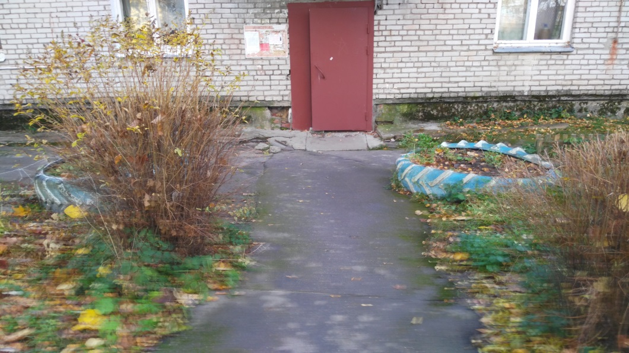
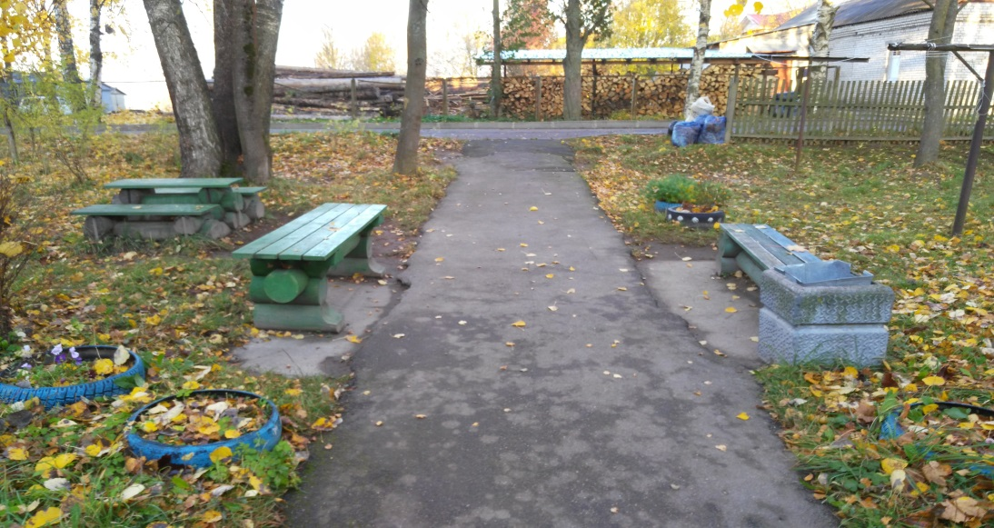 | 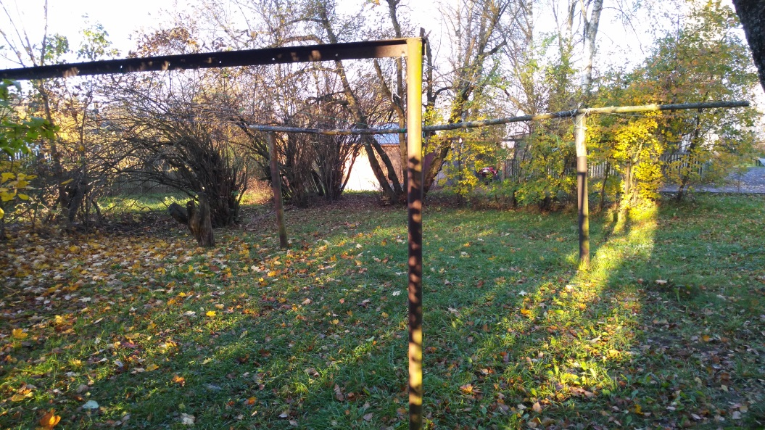
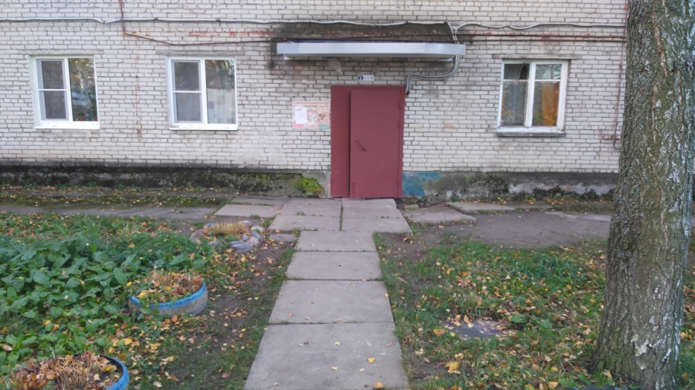 | 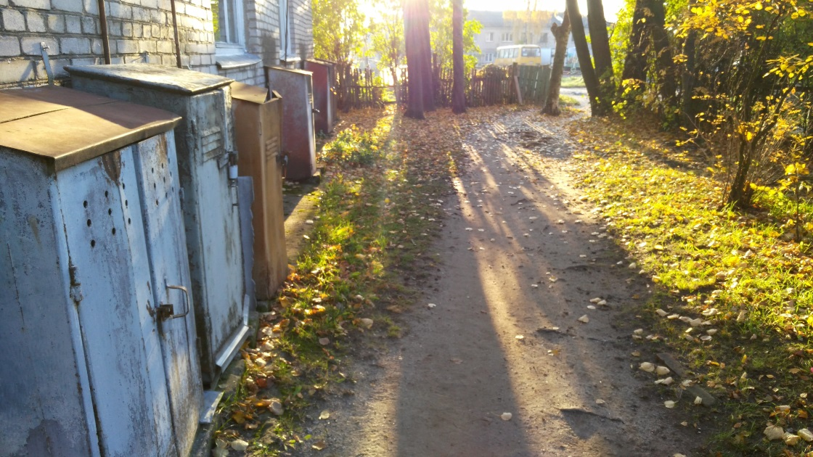
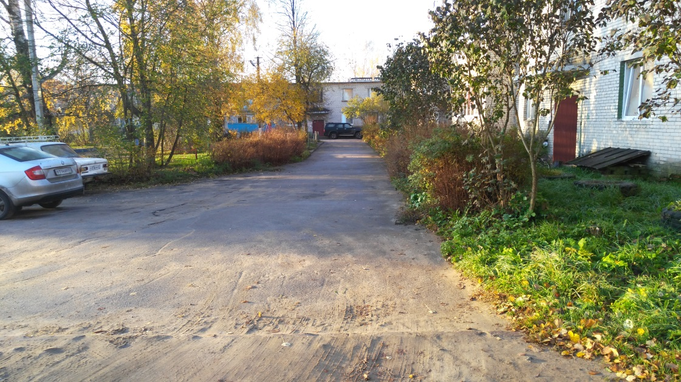 | 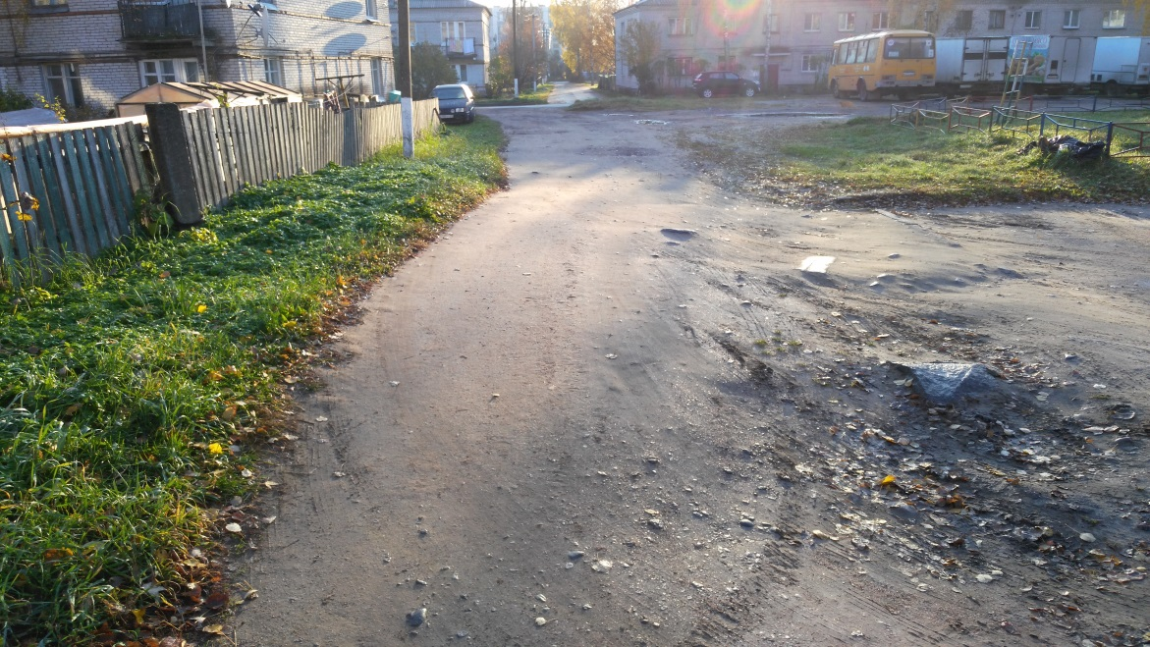
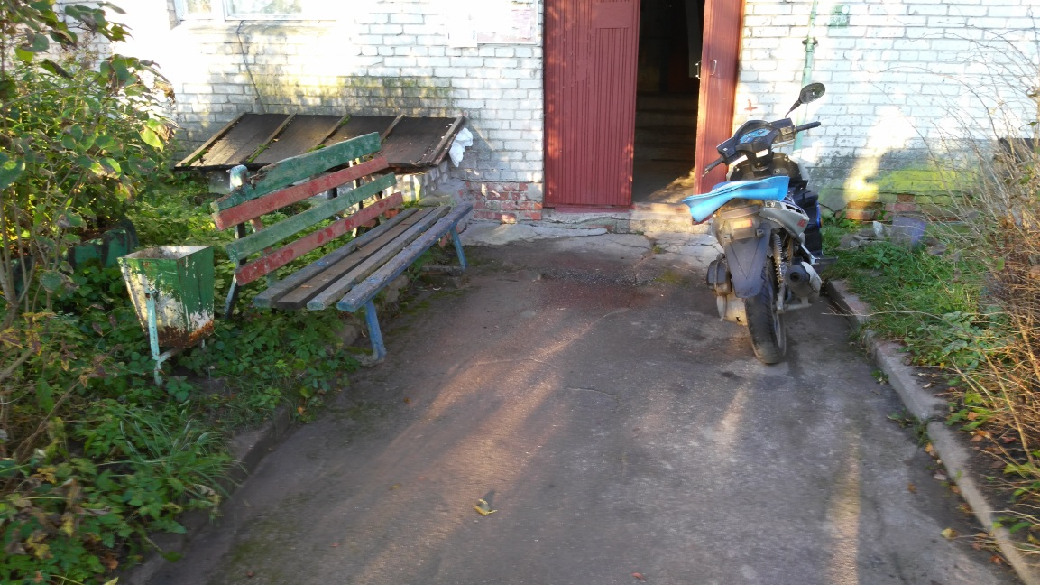 | 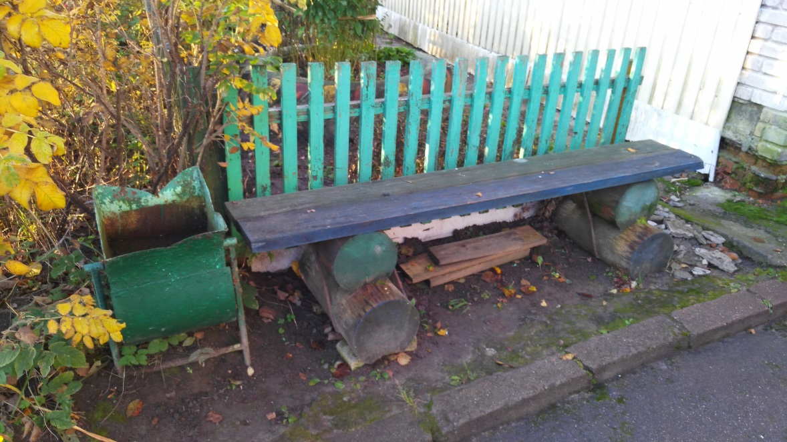
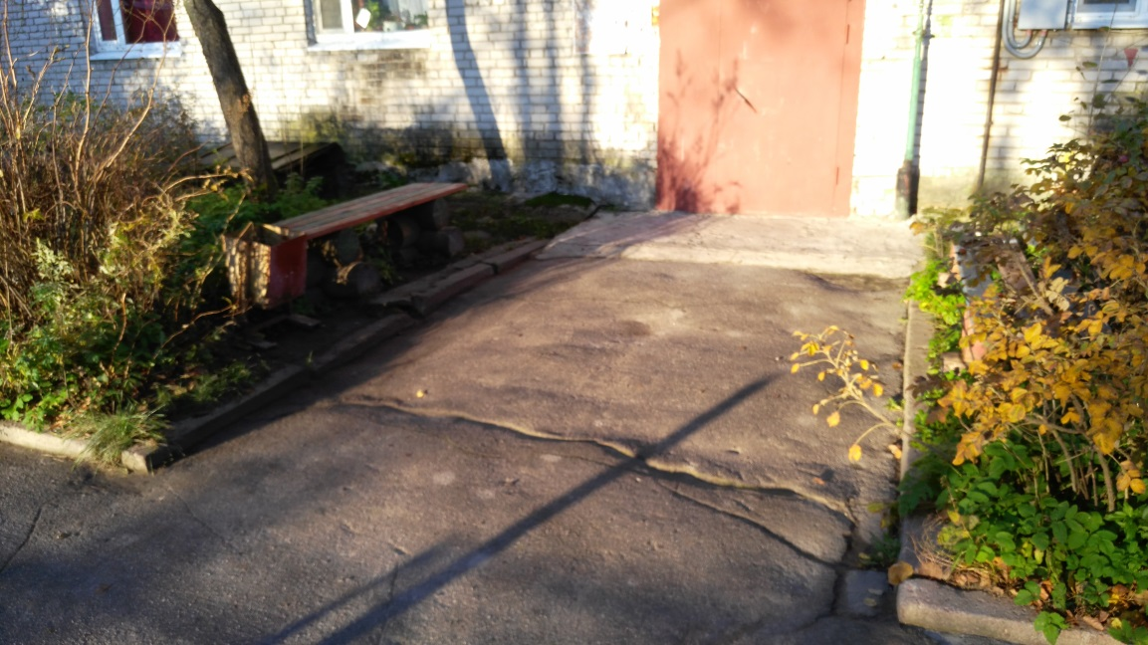 | 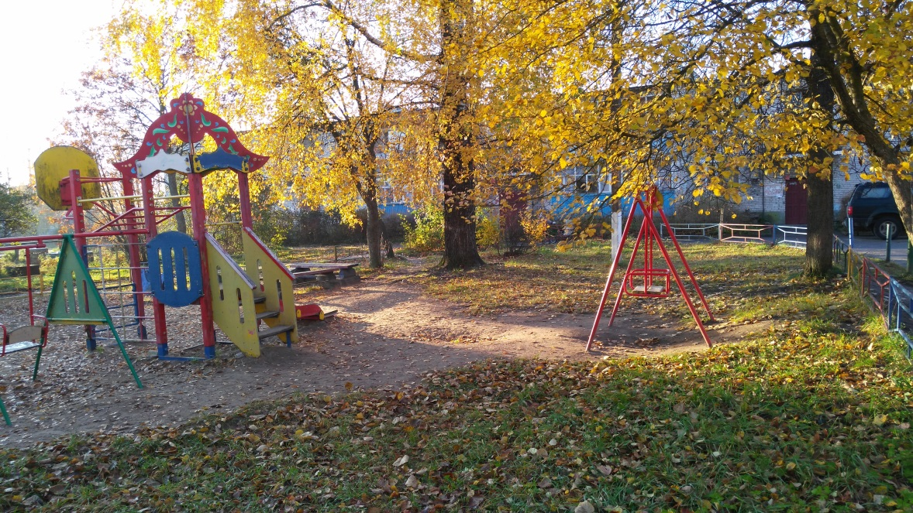
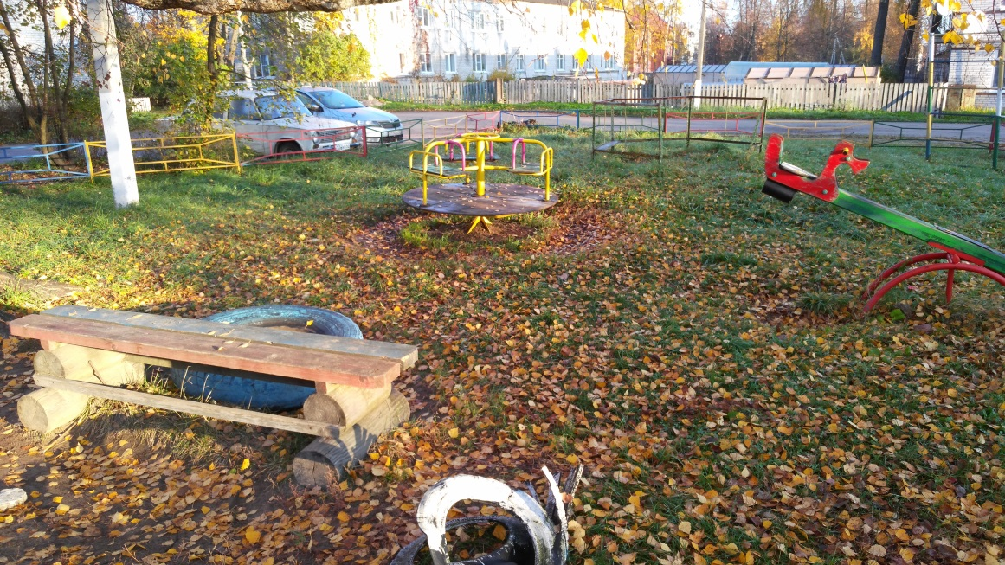 | 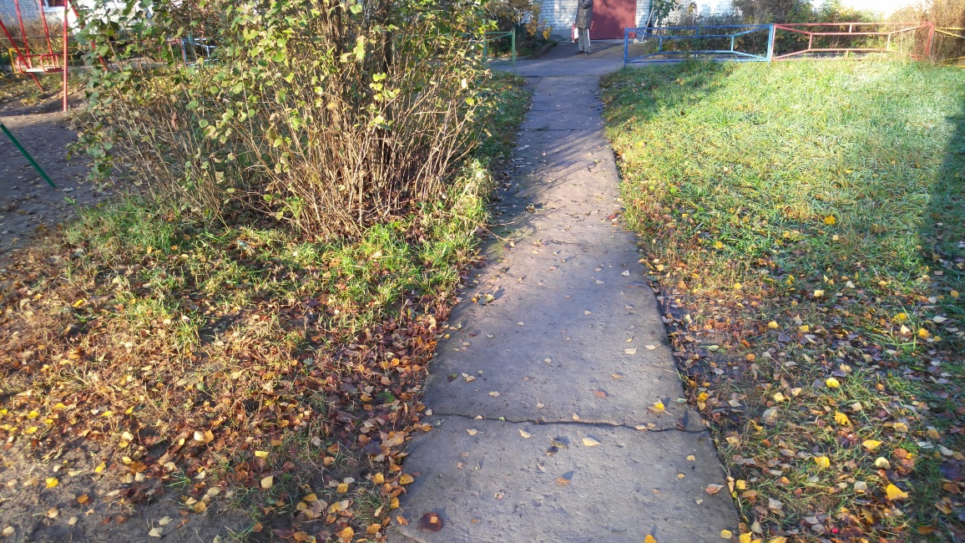

Схема планировочной организации земельного участка
Визуализация. Освещение.
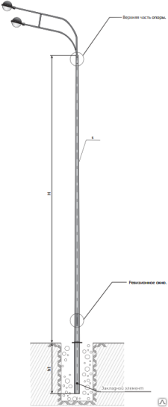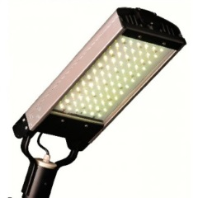
Технические характеристики светильника:
Световой поток, Лм не менее 5000; Потребляемая мощность, Вт до 50;
Цвет светодиодов белый , 5000К; Степень защиты IP66;
Температура окр. среды, ºС, от -45 до +50

Визуализация. Ремонт дворовых проездов.
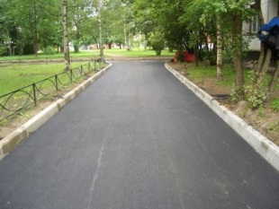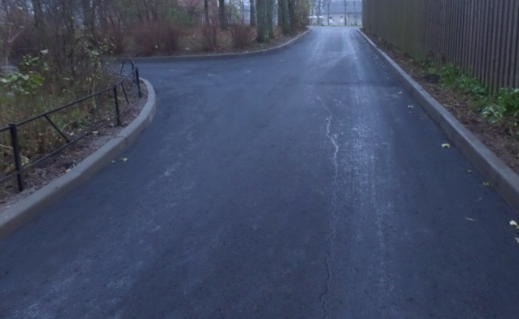

Визуализация. Тротуарные дорожки.
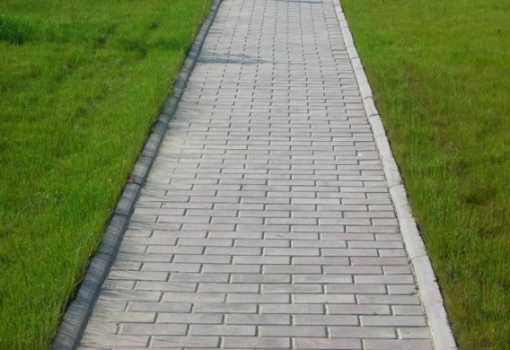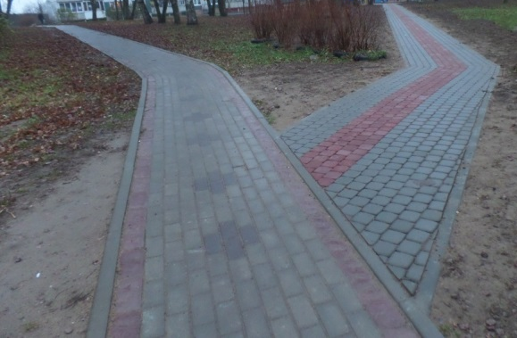
Визуализация. Скамейка уличная.
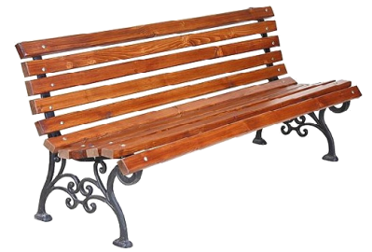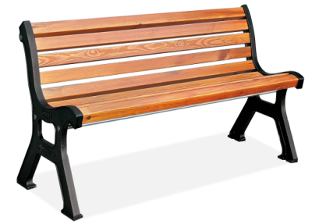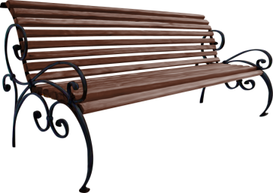
Габаритные размеры скамейки уличной:
Высота скамейки (со спинкой) – не менее 850 мм и не более 900 мм; Глубина сиденья – не менее 550 мм не более 600 мм;
Длина скамейки – не менее 1900 мм, не более 2000 мм.

Визуализация. Урна.
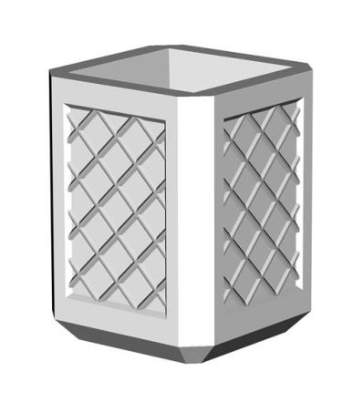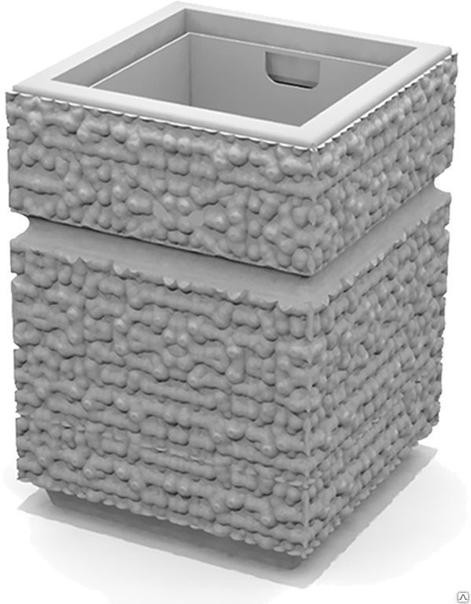
Визуализация. Металлические пешеходные ограждения.
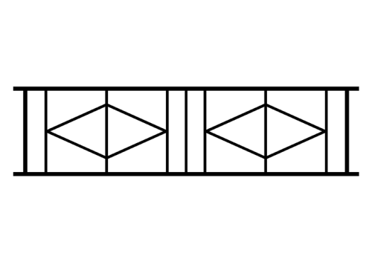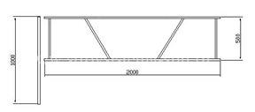

Визуализация. Газон.
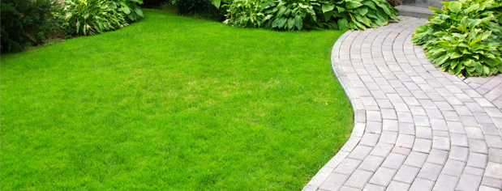

Визуализация. Экопраковка.

